**5 Массивы. Класс Array**

**Задание №1:** Заменить четные элементы в массиве целых чисел нулями и

вывести новый массив на экран.

Листинг программы:

using System;

class Program

{

static void Main()

{

int size = 10;

int[] numbers = GenerateRandomArray(size, 1, 20);

Console.WriteLine("Сгенерированный массив:");

PrintArray(numbers);

for (int i = 0; i < numbers.Length; i++)

{

if (numbers[i] % 2 == 0)

{

numbers[i] = 0;

}

}

Console.WriteLine("\nМодифицированный массив:");

PrintArray(numbers);

}

static int[] GenerateRandomArray(int size, int minValue, int maxValue)

{

Random random = new Random();

int[] array = new int[size];

for (int i = 0; i < size; i++)

{

array[i] = random.Next(minValue, maxValue + 1);

}

return array;

} static void PrintArray(int[] array)

{

foreach (int number in array)

{

Console.Write(number + " ");

}

Console.WriteLine();

}

}

Анализ результатов:

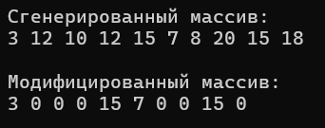

Рисунок 5.1 – Результат работы программы